今日动态
2024.10.30周三
记录人：姜娜
※一日活动篇
◎今日来园人数：23人，4人缺勤。
◎早点：鲜牛奶、奶酪华夫饼。
◎午餐：打卤面、三鲜汤。
◎午点：南瓜粥。
◎水果：冬枣、甜橙。
姓名 | 自主签到 | 集体活动 | 午饭情况 | 午睡情况 | 午点情况 | 大便情况
高昀棋 | ☆ | ☆ | ☆ | ☆ | ☆
陈琬儿 | ☆ | ☆ | ☆ | ☆ | ☆
秦初曈 | ☆ | ☆ | ☆ | ☆ | ☆
曹钰欣 | ☆ | ☆ | ☆ | ☆ | ☆
余思纯 | 请假 | 请假 | 请假 | 请假 | 请假
张榕汐 | ☆ | ☆ | ☆ | ☆ | ☆
陆亦萱 | 请假 | 请假 | 请假 | 请假 | 请假
陈欣尹 | ☆ | ☆ | ☆ | ☆ | ☆
陈诗羽 | ☆ | ☆ | ☆ | ☆ | ☆
张子瑶 | ☆ | ☆ | ☆ | ☆ | ☆
陈佳奕 | ☆ | ☆ | ☆ | ☆ | ☆
蒋芊冉 | ☆ | ☆ | ☆ | ☆ | ☆
朱舒窈 | ☆ | ☆ | ☆ | ☆ | ☆
陈舒然 | ☆ | ☆ | ☆ | ☆ | ☆
秦昊吕 | ☆ | ☆ | ☆ | ☆ | ☆
刘一航 | 请假 | 请假 | 请假 | 请假 | 请假
万靖炘 | ☆ | ☆ | ☆ | ☆ | ☆
巢惟燚 | 请假 | 请假 | 请假 | 请假 | 请假
陆奕果 | ☆ | ☆ | ☆ | ☆ | ☆
沈梓诺 | ☆ | ☆ | ☆ | ☆ | ☆
陈杭昱 | ☆ | ☆ | ☆ | ☆ | ☆
蒋一帆 | ☆ | ☆ | ☆ | ☆ | ☆
陈宥和 | ☆ | ☆ | ☆ | ☆ | ☆
郭云溪 | ☆ | ☆ | 没吃完 | ☆ | 没吃完
吕泰麟 | ☆ | ☆ | ☆ | ☆ | ☆
傅逸轩 | ☆ | ☆ | ☆ | ☆ | ☆
詹俊辉 | ☆ | ☆ | ☆ | ☆ | ☆
自主签到：能找到自己的学号，根据图卡自主搭建签到☆
集体活动：能够中集体活动中认真倾听，积极举手发言。☆
午饭情况：能够独立把饭菜吃完☆
午睡情况：能够在13:15前入睡☆
午点情况：能够独立把午点吃完☆

※户外活动篇
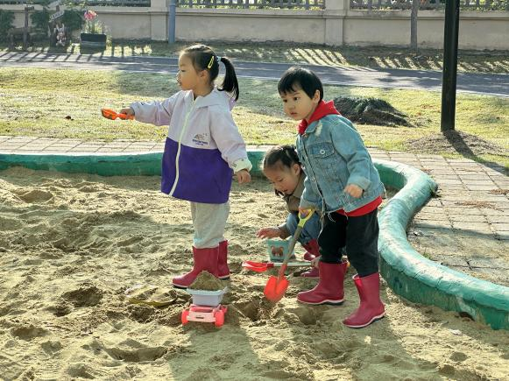 | 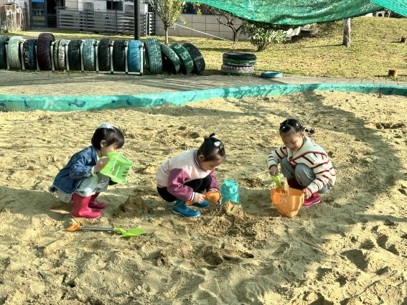

※集体活动篇
绘本：星期三书店
每个星期三，小女孩都会在书店里看见一位老先生。小女孩喜欢看令她大笑的漫画书，而老先生则沉浸在一本让他眼眶湿润、关于马恩河战役的厚书里。他每个星期三都会来看这本书，希望它不要被卖掉，但是并不买下它，这让小女孩感到困惑，进而想了解原因所在。就在圣诞节的前几天，老先生又来到书店里，但是他怎么也找不到那本书。他显得怅然若失，就在转身准备离去时，书店小姐拿出了一个系着丝带的包裹给老先生……。
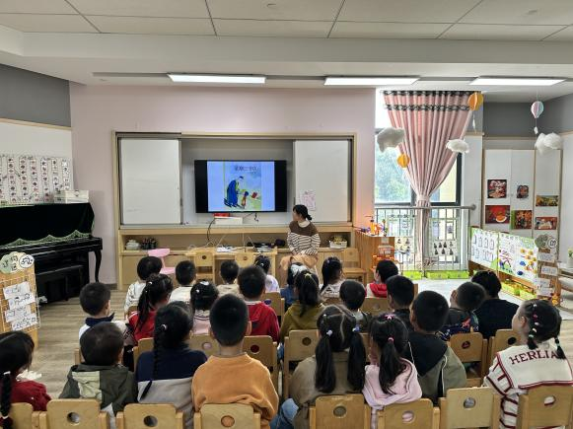 | 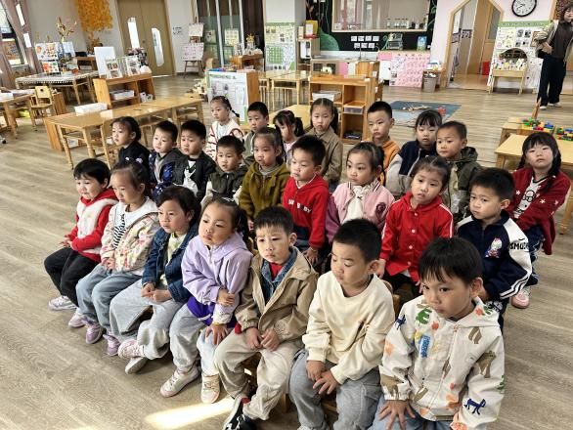

※区域游戏篇
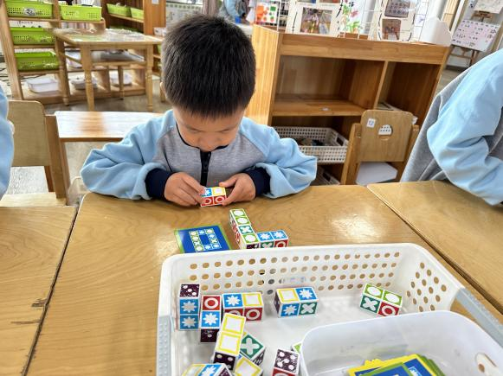 | 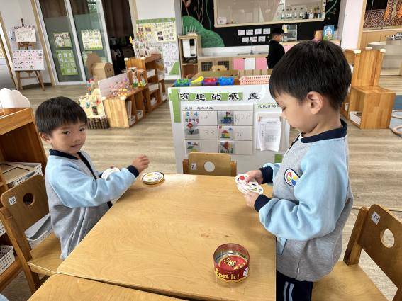
陈杭昱在玩立体方块拼图游戏，根据图卡上的提示，找到相对应的图案摆放在相应的位置。 | 刘一航和陆奕果在玩找相同游戏，两人同时出牌，大声说出并指出相同的物品获胜。
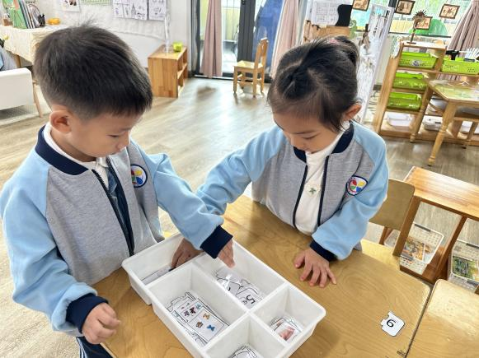 | 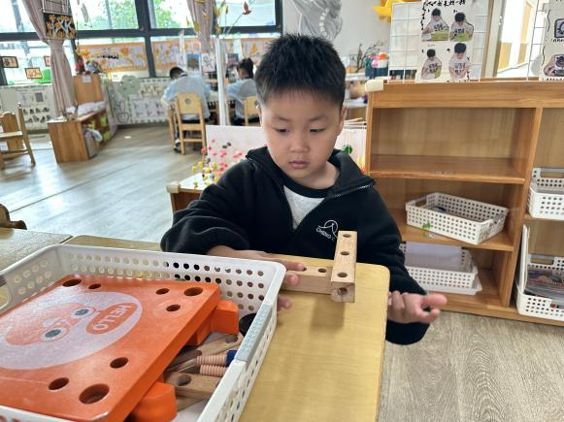
张子瑶和沈梓诺在玩接龙游戏，找到数字，相对应的点卡，相同数量的蝴蝶，相同数量的颜色卡片，相同数量的手势动作完成一组接龙。 | 詹俊辉在玩鲁班椅游戏，将零件组合安装在一起。
※温馨提示篇
现在已进入秋冬交替期，病毒又开始蠢蠢欲动了，诺如病毒就是其中之一。诺如病毒喜冷怕热，发病高峰在每年的10月至次年3月。它具有发病急、传播速度快、涉及范围广等特点。
请大家仔细阅读央视新闻最新的发布《48名幼儿集体感染！当心，这个病毒传染性强》：https://mp.weixin.qq.com/s/w8e5s_0xZZYAGynjnVyiFA。

